17) รายงาน MCH
Definition เก็บรายละเอียดประวัติการตั้งครรภ์ การคลอด และการดูแลมารดาหลังคลอด
1. หญิงตั้งครรภ์ทุกคนที่อาศัยอยู่ในเขตรับผิดชอบ
2. หญิงตั้งครรภ์ที่อาศัยอยู่นอกเขตรับผิดชอบแต่มาใช้บริการฝากครรภ์ คลอด หรือตรวจหลังคลอด
3. การตั้งครรภ์แต่ละครั้งจะมีเพียง 1 record แต่หญิงแต่ละคนสามารถตั้งครรภ์ได้มากกว่า 1 ครั้ง
Structure
ID | CAPTION | NAME | DESCRIPTION | แนวทางการตรวจสอบ
1 | รหัสสถานบริการ | PCUCODE (PK) | รหัสมาตรฐานจาก สำนักนโยบายและยุทธศาสตร์ | Log in เข้าหน้าจอการใช้งานส่วนของส่งเสริม  1.เลือกเมนูส่งเสริม  2. เลือกเมนูครอบครัว  2.เลือกแถบฝากครรภ์  3.กรอกข้อมูลครรภ์ที่  4.กรอกวันแรกของการมีประจำเดือนครั้งสุดท้าย  5.กรอกวันที่กำหนดคลอด  6.กรอกผลการตรวจ VDRL_RS  7.กรอกผลการตรวจ HB_RS  8.กรอกผลการตรวจ HIV_RS  9.กรอกวันที่ตรวจ HCT.  10.กรอกผลการตรวจ HCT  11.กรอกผลการตรวจ THALASSAEMIA  12.กรอกตรวจสุขภาพฟันและแนะนำ  13.กรอกฟันผุ(จำนวน)  14.กรอกหินน้ำลาย(มีหรือไม่)  15.กรอกเหงือกอักเสบ(มีหรือไม่)  ***แถบข้อมูลการคลอด***  16.กรอกวันคลอด / วันสิ้นสุดการตั้งครรภ์  17.กรอกสถานที่คลอด  18.กรอกรหัสสถานพยาบาลที่คลอด  19.กรอกวิธีการคลอด / สิ้นสุดการตั้งครรภ์  20.กรอกประเภทของผู้ทำคลอด  21.กรอกจำนวนเกิดมีชีพ  22.กรอกจำนวนตายคลอด  ***แถบดูแลแม่หลังคลอด***  23.กรอกวันที่ดูแลแม่ครั้งที่ 1  24.กรอกผลการตรวจมารดาหลังคลอด
2 | รหัส บุคคล | PID (PK) | รหัสบุคคลที่กำหนดโดยโปรแกรมเรียงลำดับไม่ซ้ำกัน
3 | ครรภ์ที่ | GRAVIDA (PK)
4 | วันแรกของการมีประจำเดือนครั้งท้าย | LMP | วันเดือนปีของวันแรก ของการมีประจำเดือนครั้งสุดท้าย (YYYYMMDD)
5 | วันที่กำหนดคลอด | EDC | วันเดือนปี ที่กำหนดคลอด (YYYYMMDD)
6 | ผลการตรวจ VDRL_RS | VDRL_RS | 1 = ปกติ, 2 = ผิดปกติ 8= ไม่ตรวจ 9 =รอผลตรวจ
7 | ผลการตรวจ HB_RS | HB_RS | 1 = ปกติ, 2 = ผิดปกติ 8= ไม่ตรวจ 9 =รอผลตรวจ
8 | ผลการตรวจ HIV_RS | HIV_RS | 1 = ปกติ, 2 = ผิดปกติ 8= ไม่ตรวจ 9 =รอผลตรวจ
9 | วันที่ตรวจ HCT. | DATEHCT | วันเดือนปีที่ได้รับการดูแลครั้งที่ 2 (YYYYMMDD)
10 | ผลการตรวจ HCT | HCT_RS | ระดับฮีมาโตคริค
11 | ผลการตรวจ THALASSAEMIA | THALASS | 1 = ปกติ, 2 = ผิดปกติ 8= ไม่ตรวจ 9 =รอผลตรวจ
12 | ตรวจสุขภาพฟันและแนะนำ(หรือไม่) | DENTAL | 0 = ไม่ตรวจ , 1 = ตรวจ
13 | ฟันผุ(จำนวน) | TCARIES
14 | หินน้ำลาย (มีหรือไม่) | TARTAR | 0 = ไม่มี , 1 = มี 8=ไม่ตรวจ
15 | เหงือกอักเสบ(มีหรือไม่) | GUMINF | 0 = ไม่มี , 1 = มี 8=ไม่ตรวจ
16 | วันคลอด / วันสิ้นสุดการตั้งครรภ์ | BDATE | วันเดือนปีที่คลอด / วันสิ้นสุดการตั้งครรภ์ (YYYYMMDD)
17 | ผลสิ้นสุดการตั้งครรภ์ | BRESULT | ICD-10 (O00-O08)
18 | สถานที่คลอด | BPLACE | 1=โรงพยาบาล, 2=สถานีอนามัย, 3=บ้าน, 4=ระหว่างทาง, 5=อื่นๆ
19 | รหัสสถานพยาบาลที่คลอด | BHOSP | รหัสมาตรฐานจาก สำนักนโยบายและยุทธศาสตร์
20 | วิธีการคลอด / สิ้นสุดการตั้งครรภ์ | BTYPE | 1 = NORMAL , 2 = CESAREAN , 3 = VACUUM , 4 = FORCEPS , 5 = ท่าก้น, 6 = ABORTION
21 | ประเภทของผู้ทำคลอด | BDOCTOR | 1 = แพทย์ , 2 = พยาบาล , 3 = จนท สส. , 4 = ผด.โบราณ , 5 = คลอดเอง
22 | จำนวนเกิดมีชีพ | LBORN | จำนวนเด็กเกิดมีชีพจากการคลอด
23 | จำนวนตายคลอด | SBORN | จำนวนเด็กเกิดไร้ชีพจากการคลอด
24 | วันที่ดูแลแม่ครั้งที่ 1 | PPCARE1 | วันเดือนปีที่ได้รับการดูแลแม่หลังคลอดครั้งที่ 1 (YYYYMMDD)
25 | วันที่ดูแลแม่ครั้งที่ 2 | PPCARE2 | วันเดือนปีที่ได้รับการดูแลแม่หลังคลอดครั้งที่ 2 (YYYYMMDD)
26 | วันที่ดูแลแม่ครั้งที่ 3 | PPCARE3 | วันเดือนปีที่ได้รับการดูแลแม่หลังคลอดครั้งที่ 3 (YYYYMMDD)
27 | ผลการตรวจมารดาหลังคลอด | PPRES | 1=ปกติ, 2=ผิดปกติ
28 | วันเดือนปีที่ปรับปรุง | D_UPDATE | วันที่เพิ่มและปรับปรุงข้อมูล กำหนดรูปแบบเป็น (ปีเดือนวันชั่วโมงนาที) (YYYYMMDDHHMMSS)

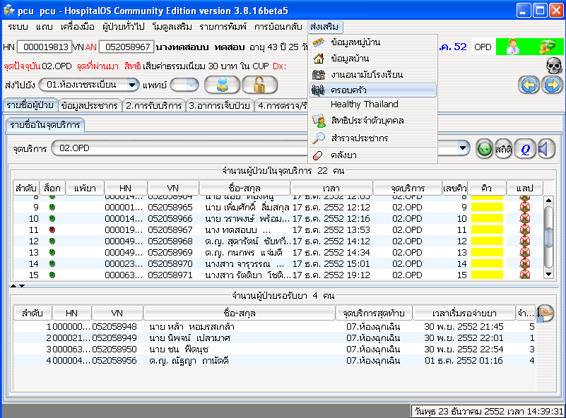
หน้าจอโปรแกรม
1.เลือกเมนูส่งเสริม
ประชาชนผู้ป่วย

2. เลือกเมนูครอบครัว

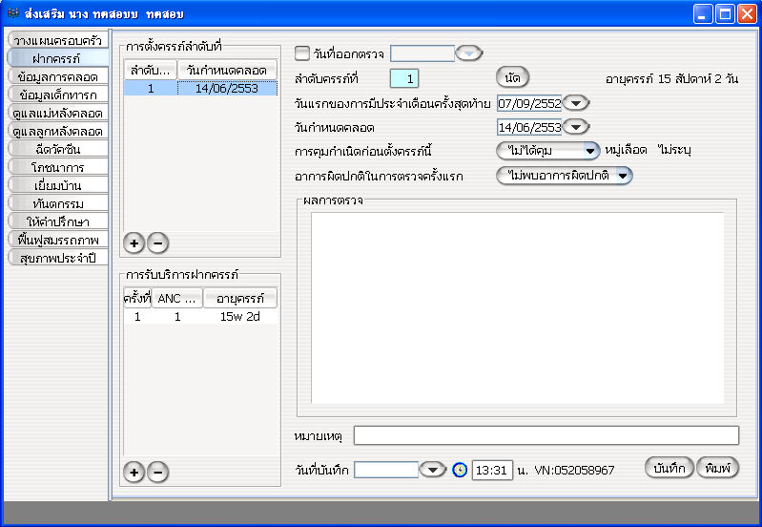
2.เลือกฝากครรภ์

3.กรอกข้อมูลครรภ์ที่

4.กรอกวันแรกของการมีประจำเดือนครั้งสุดท้าย
5.กรอกวันที่กำหนดคลอด

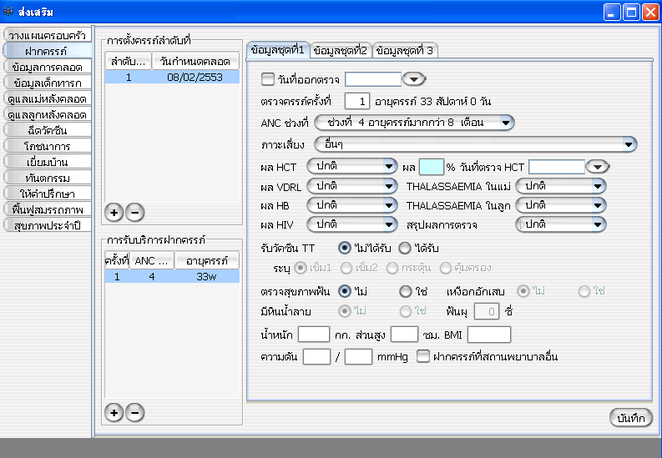
10.กรอกผลการตรวจ HCT

11.กรอกผลการตรวจ THALASSAEMIA

8.กรอกผลการตรวจ HIV_RS

7 .กรอกผลการตรวจ HB_RS

6.กรอกผลการตรวจ VDRL_RS

15.กรอกเหงือกอักเสบ(มีหรือไม่)

9.กรอกวันที่ตรวจ HCT

12.กรอกตรวจสุขภาพฟันและแนะนำ

14.กรอกหินน้ำลาย(มีหรือไม่)

13.กรอกฟันผุ(จำนวน)

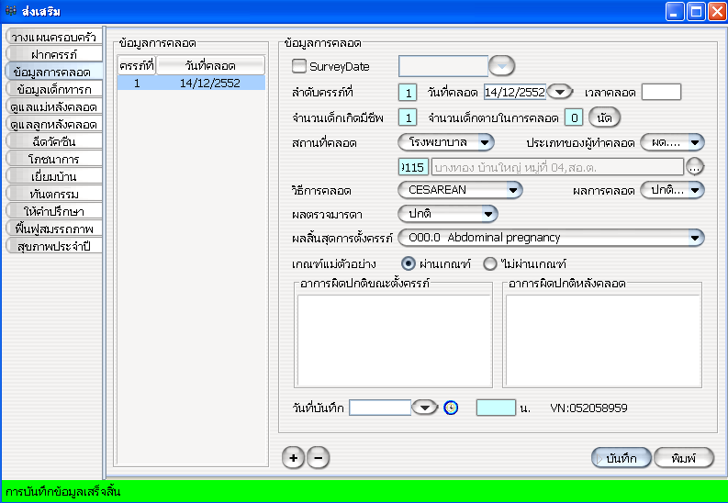
16.กรอกวันคลอด
18.กรอกรหัสสถานพยาบาลที่คลอด

17.กรอกสถานที่คลอด

19.กรอกวิธีการคลอด
20.กรอกประเภทของผู้ทำคลอด

21.กรอกจำนวนเกิดมีชีพ
คลอด

22.กรอกจำนวนตายคลอด
คลอด

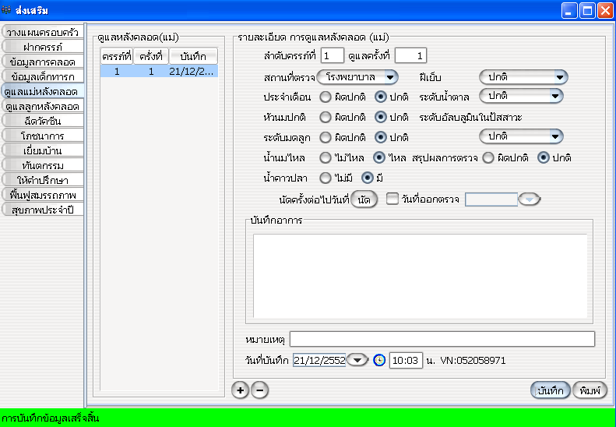
24.กรอกผลการตรวจมารดาหลังคลอดคลอด

23.กรอกวันที่ดูแลแม่ครั้งที่
มารดาหลังคลอดคลอด

ตัวอย่างข้อมูลแฟ้ม MCH
PCUCODE | PID | GRAVIDA | LMP | EDC | VDRL_RS | HB_RS | HIV_RS | DATEHCT | HCT_RS | THALASS | DENTAL | TCARIES | TARTAR | GUMINF
00000 | 008609 | 01 | 20090812 | 20100519 | 1 | 1 | 1 | 20091217 |  | 1 | 0 | 0 | 0 | 0
00000 | 009437 | 01 | 20090504 | 20100208 | 8 | 8 | 8 |  |  | 8 | 0 | 0 | 0 | 0
00000 | 052493 | 01 | 20090915 | 20100622 | 8 | 8 | 8 |  |  | 8 | 0 | 0 | 0 | 0

BDATE | BRESULT | BPLACE | BHOSP | BTYPE | BDOCTOR | LBORN | SBORN | PPCARE1 | PPCARE2 | PPCARE3 | PPRES | D_UPDATE
20091216 | O008 | 1 | 00000 | 1 | 4 | 1 | 0 | 20091217 |  |  | 1 | 20091217163101
20091214 | O00 | 1 | 00000 | 1 | 1 | 1 | 0 | 20091221 |  |  | 1 | 20091221192918
20091214 | O000 | 1 | 00000 | 2 | 4 | 1 | 0 | 20091222 |  |  | 1 | 20091222100540

